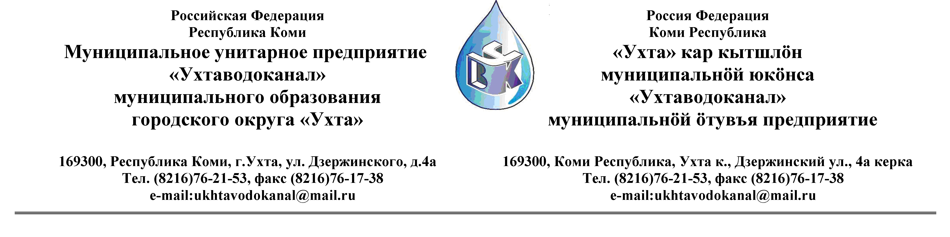Протокол № 87/03-2013
Заседания Комиссии по проведению закупок товаров, работ и услуг
в МУП «Ухтаводоканал» подведение итогов открытого запроса котировок.

от « 19 » апреля 2013 года  «15» час. 00 минут | г. Ухта, Республика Коми  ул. Дзержинского, дом 4А,  3 этаж, конференц-зал, каб. 308
Наименование закупки: Поставка резино-технических изделий, уплотнительных и изоляционных материалов.

Заказчик: Муниципальное унитарное предприятие «Ухтаводоканал»
Муниципального образования городского округа «Ухта»
Состав комиссии:

Председатель – П.П.Артемьев, заместитель директора - начальник управления эксплуатации и ремонта
Заместитель председателя – О.И. Курбанова, заместитель директора по экономике и финансам;
Секретарь комиссии – Т.В. Петрова, инженер Службы учета и реализации

Члены комиссии:
Т.А. Филиппова – заместитель директора-главный инженер;
Ю.А. Басова – начальник планово-экономического отдела;
А.Н. Бобрешов – начальник юридического отдела (в отпуске);
О.В. Душина – начальник производственно-технического отдела;
Н.Б. Скрябина – главный бухгалтер - начальник ОБ и НУ;
Л.И. Онофрей – начальник отдела логистики.

На заседании присутствуют:

Председатель – П.П.Артемьев, заместитель директора - начальник управления эксплуатации и ремонта,

Заместитель председателя – О.И. Курбанова, заместитель директора по экономике и финансам;

Секретарь – Т. В. Петрова – инженер службы учёта и реализации.

Члены комиссии:
Т.А. Филиппова – заместитель директора-главный инженер;
О.В. Душина – начальник производственно-технического отдела;
Н.Б. Скрябина – главный бухгалтер - начальник ОБ и НУ;
Ю.А. Басова – начальник планово-экономического отдела;
Л.И. Онофрей – начальник отдела логистики.
Приглашена на заседание комиссии:
Е.В. Таубина – И.о. начальника юридического отдела.

Кворум имеется, Комиссия по проведению закупок товаров, работ и услуг МУП «Ухтаводоканал» правомочна.
Повестка дня: Подведение итогов и выбор победителя открытого запроса котировок на поставку резино-технических изделий, уплотнительных и изоляционных материалов.
1. В соответствии с Федеральным Законом от 18.07.2011 года № 223-ФЗ «О закупках товаров, работ, услуг отдельными видами юридических лиц», Приказами МУП «Ухтаводоканал»: от 22.03.2012 № 66-О «О введении в действие Положения «О порядке проведения закупок для нужд МУП «Ухтаводоканал» и от 27.12.2012 № 0416-А «Об утверждении «Плана закупа товарно-материальных ценностей на 2013 год», 08 апреля 2013 года было размещено на сайтах http://ukhtavodokanal.ru и www.zakupki.gov.ru Извещение № 02/04-2013 «О проведении открытого запроса котировок цен в электронной форме на право заключения Договора резино-технических изделий, уплотнительных и изоляционных материалов. Дата окончания приёма Заявок от Участников запроса котировок цен в электронной форме 16 апреля 2013 года в 12 час. 00 мин. Рассмотрение документации (вскрытие конвертов с заявками) 17 апреля 2013 года, в 15 час. 00 мин., подведение итогов 19 апреля 2013 года в 15 час. 00 мин.

2. К моменту окончания срока подачи “Заявок” открытого запроса котировок на поставку резино-технических изделий, уплотнительных и изоляционных материалов поступило три Заявки:
№ 1 – ОАО “Завод АТИ”
№ 2 – ООО “УСА”
№ 3 – ЗАО “Ансет-ТМ”
3. К участию в запросе котировок допущены две заявки: № 1 – ОАО “Завод АТИ” и № 3 ЗАО “Ансет-ТМ”.

4. Рассмотрев и оценив заявки № 1 ОАО “Завод АТИ” и № 3 ЗАО “Ансет-ТМ”комиссия решила:
Признать победителем заявку № 1 -ОАО “Завод-АТИ”, г. Санкт-Петербург и заключить договор на поставку резино-технических изделий, уплотнительных и изоляционных материалов.
5. Протокол заседания Комиссии по проведению закупок товаров, работ и услуг в МУП «Ухтаводоканал» составлен в 1-м экземпляре на 5-ти листах, остаётся на хранении в МУП «Ухтаводоканал» и подлежит опубликованию на сайтах «Заказчика» http://ukhtavodokanal.ru и www.zakupki.gov.ru.

